## **BÀI 2: SỰ XÁC LẬP VÀ PHÁT TRIỂN CỦA CHỦ NGHĨA TƯ BẢN**

**(4 tiết)**

**1. Sự xác lập của chủ nghĩa tư bản ở châu Âu và Bắc Mỹ.**

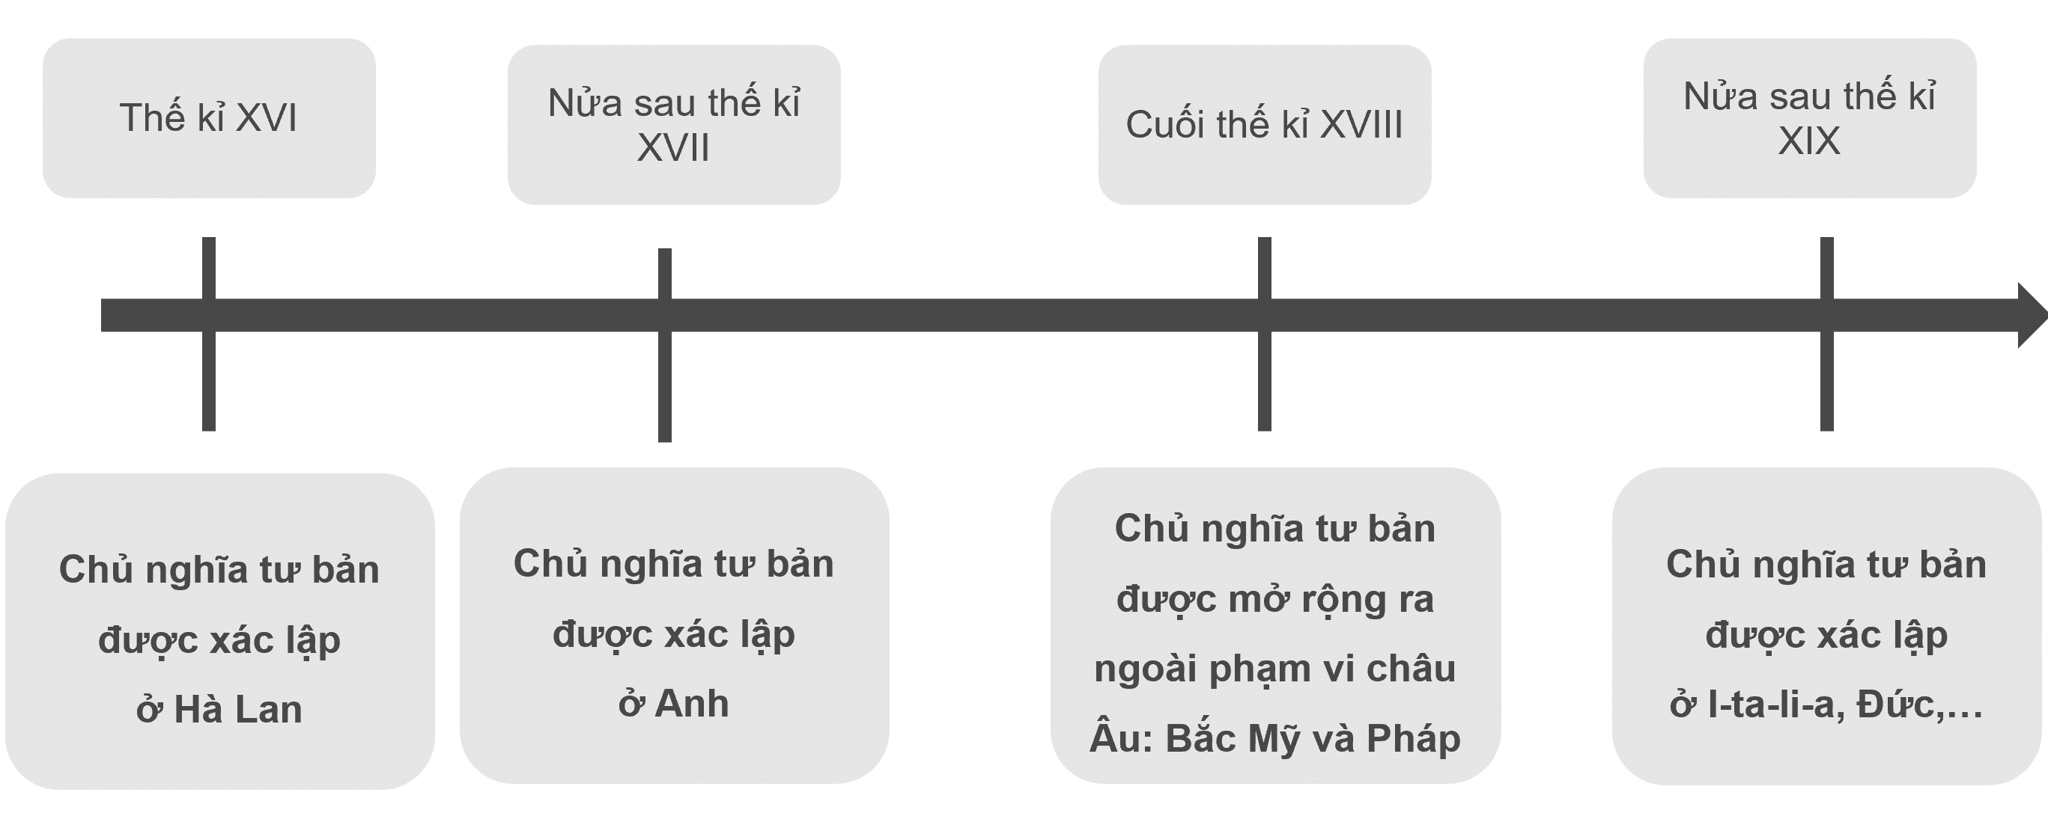

**2. Sự phát triển của chủ nghĩa tư bản**

***a. Chủ nghĩa đế quốc và quá trình mở rộng xâm lược thuộc địa***

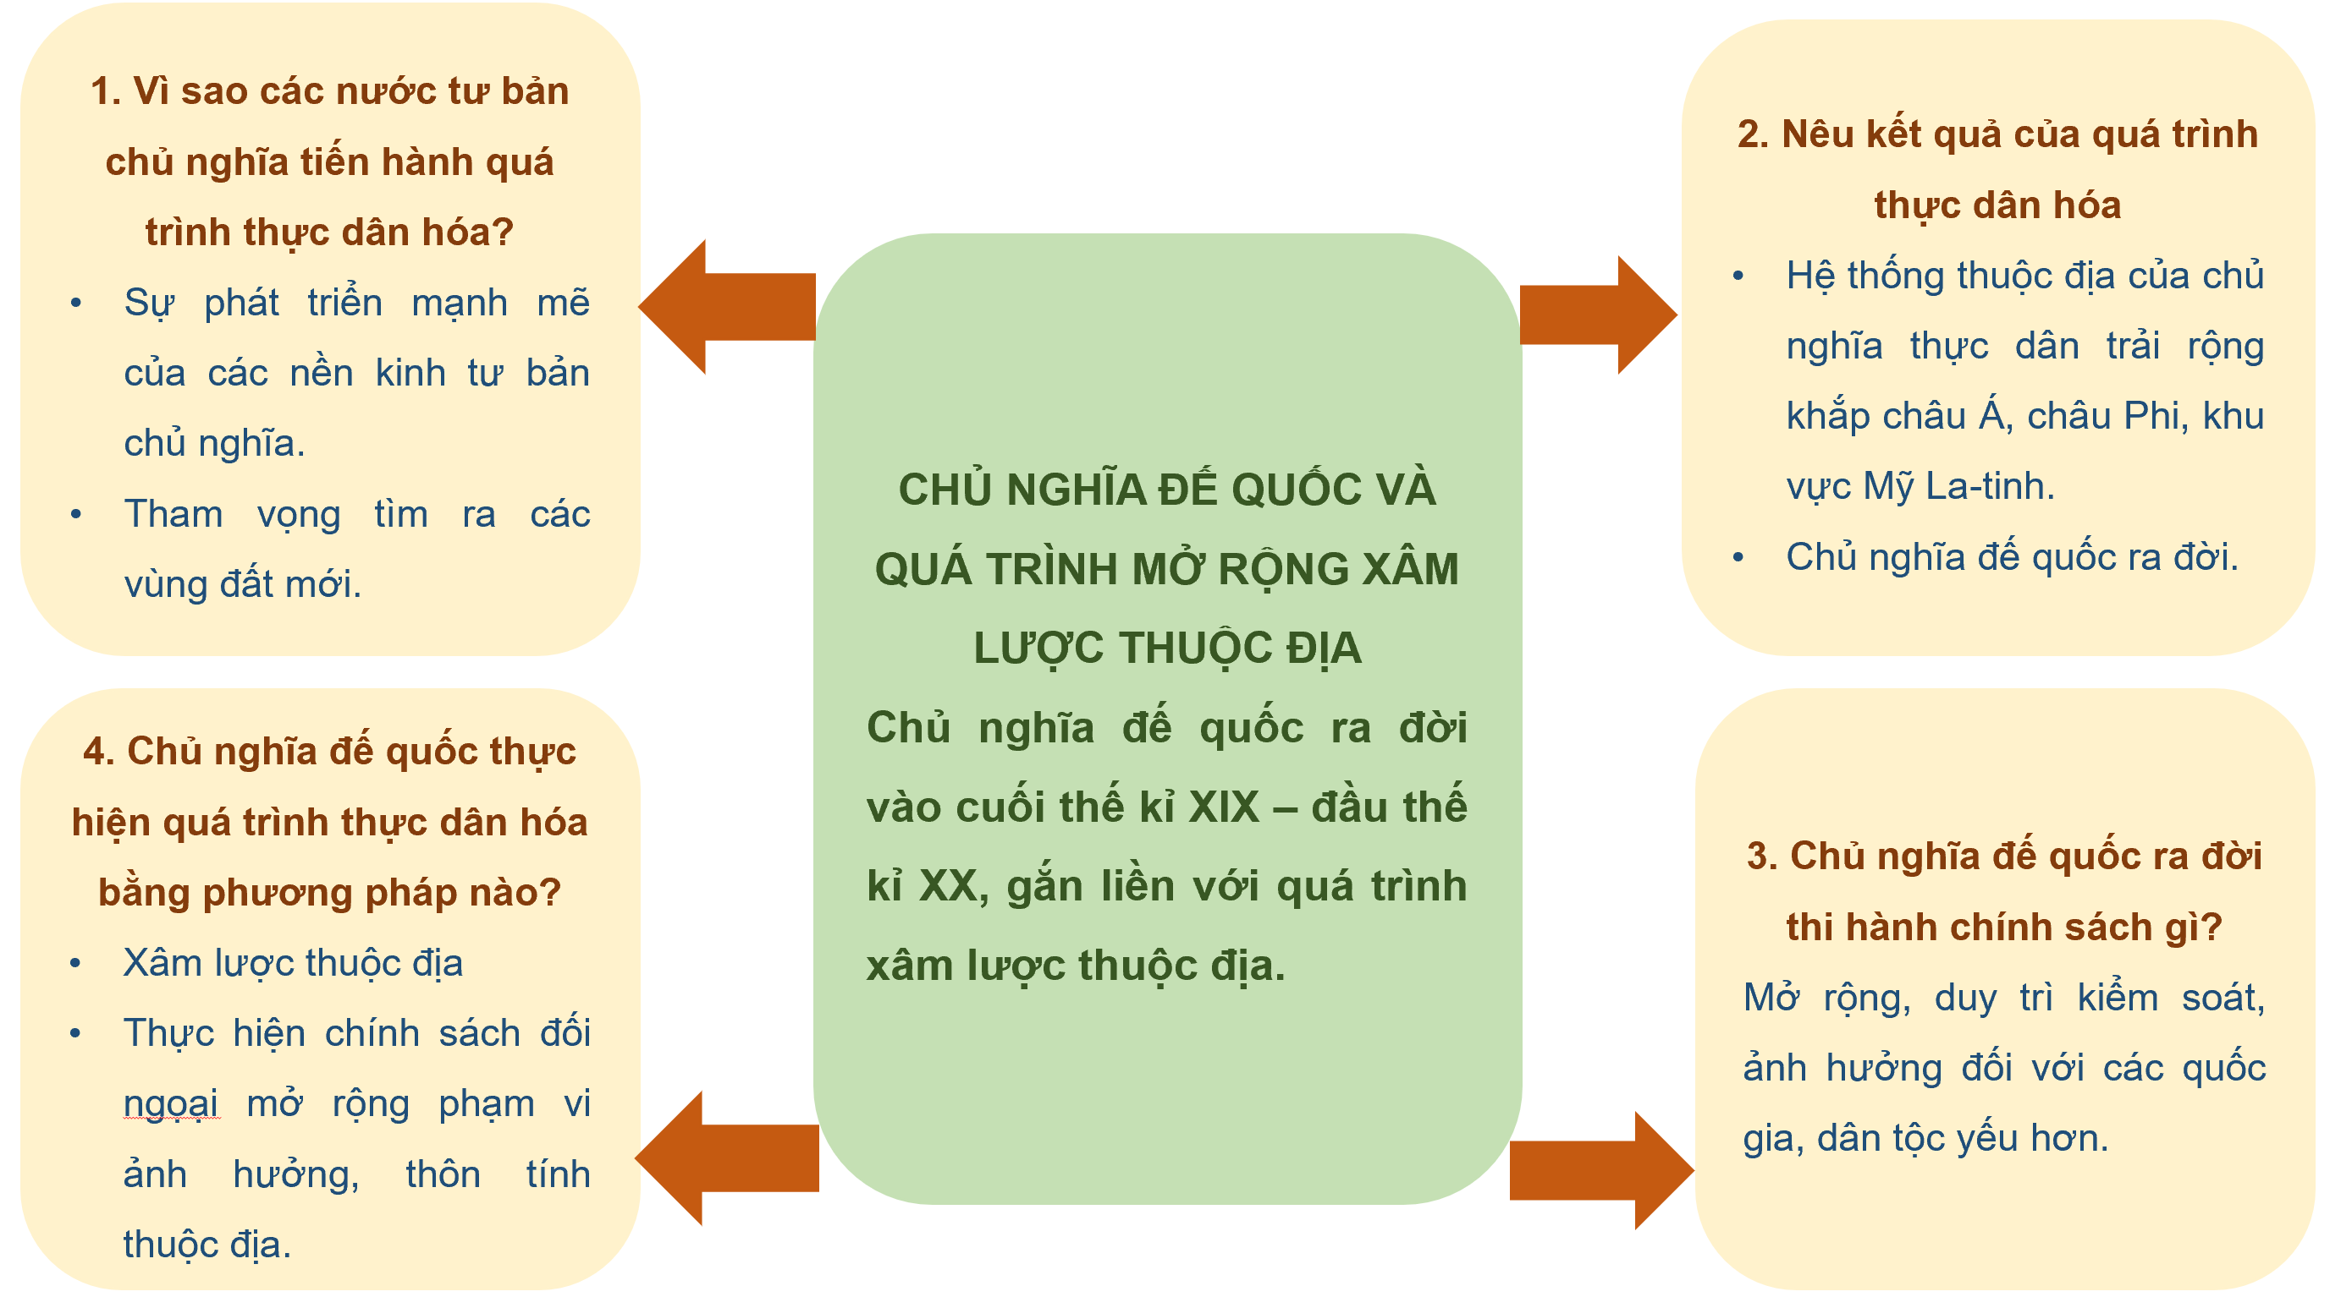

***b. Sự mở rộng và phát triển của chủ nghĩa tư bản***

***- Cơ sở các nước tư bản chủ nghĩa thúc đẩy mở rộng và phát triển cuối thế kỉ XIX:***

+ Tiến bộ khoa học - kĩ thuật thúc đẩy nền kinh tế phát triển nhanh.

+ Sự ra đời của tầng lớp tư bản tài chính (trên cơ sở dung hợp giữa tư bản ngân hàng và tư bản công nghiệp).

+ Lực lượng tư bản tài chính đẩy mạnh hoạt động xuất khẩu tư bản.

***- Hình thức mở rộng và phát triển của chủ nghĩa tư bản cuối thế kỉ XIX***

+ Xuất khẩu tư bản sang thuộc địa.

+ Hoạt động ngân hàng, tài chính dưới hình thức cho vay hoặc đầu tư.

***c. Chủ nghĩa tư bản từ tự do cạnh tranh sang độc quyền***

***- Giai đoạn đầu (từ thế kỉ XVI đến giữa thế kỉ XIX):***

+ Chủ nghĩa tư bản được gọi là chủ nghĩa tư bản tự do cạnh tranh.

+ Tư bản tự do kinh doanh, chịu sự chi phối của quy luật thị trường, không có sự can thiệp của nhà nước.

***- Giai đoạn sau (từ những năm 60, 70 của thế kỉ XIX):***

+ Tự do cạnh tranh ở các nước tư bản chuyển sang giai đoạn độc quyền.

+ Hình thành các tổ chức độc quyền (lũng đoạn) dưới nhiều hình thức, hợp nhất với tư bản công nghiệp thành tư bản tài chính.

**3. Chủ nghĩa tư bản hiện đại**

***a. Khái niệm chủ nghĩa tư bản hiện đại***

- Chủ nghĩa tư bản phát triển đến giai đoạn kết hợp sức mạnh kinh tế của các tổ chức độc quyền với sức mạnh chính trị của nhà nước tư bản(sau Chiến tranh thế giới thứ hai) được gọi là chủ nghĩa tư bản hiện đại.

- CNTB hiện đại có những đặc trưng sau:

+ Là chủ nghĩa tư bản độc quyền nhà nước và cao hơn là độc quyền xuyên quốc gia.

+ Có sức sản xuất phát triển cao dựa trên thành tựu khoa học và công nghệ.

+ Lực lượng lao động có nhiều chuyển biến.

+ Chủ nghĩa tư bản không ngừng điều chỉnh và thích ứng.

+ Là một hệ thống thế giới mang tính toàn cầu.

***b. Tiềm năng và thách thức của chủ nghĩa tư bản hiện đại***

***- Tiềm năng:***

+ Có sức sản xuất phát triển cao dựa trên thành tựu của khoa học – công nghệ và cơ sở vật chất – kĩ thuật hiện đại.

+ Có bề dày kinh nghiệm, phương pháp quản lí kinh tế, hệ thống pháp chế hoàn chỉnh, phát huy những giá trị văn hóa – chính trị tư bản chủ nghĩa.

+ Có khả năng điều chỉnh và thích nghi để tiếp tục tồn tại và phát triển, khẳng định vai trò điều tiết vĩ mô.

+ Xu thế toàn cầu hóa kinh tế đã và sẽ tạo ra cho các nước tư bản những nguồn lực quan trọng để phát triển kinh tế.

**- Thách thức:**

+ Khủng hoảng kinh tế: tài chính, năng lượng, lương thực, suy thoái môi trường sinh thái,...

+ Thiết chế dân chủ còn nhiều vấn đề bất ổn.

+ Nhiều cuộc phản kháng xã hội vẫn bùng nổ mạnh mẽ.

+ Vấn đề an ninh phi truyền thống đặt ra nhiều thách thức cho mọi quốc gia dân tộc.